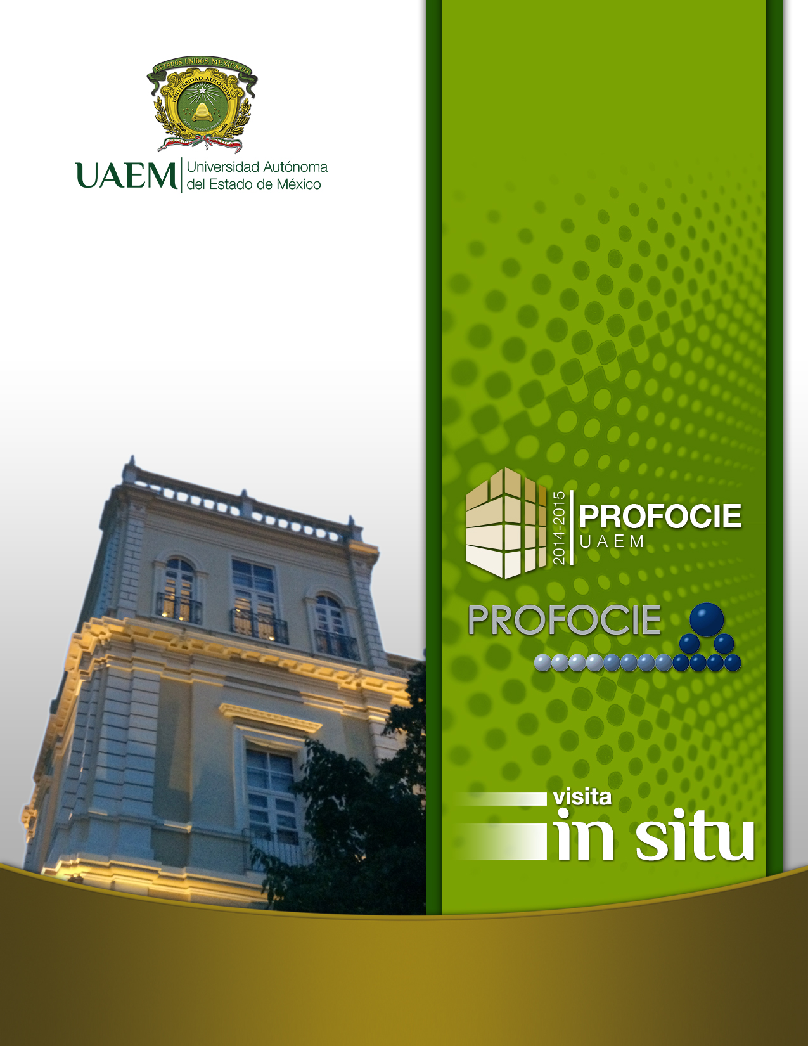

Evaluación In Situ de PIFI
Agenda de Trabajo

- Reunión ejecutiva

Lugar: Torreón de la Identidad Universitaria
Preside: Dr. en C. Pol. Manuel Hernández Luna, Secretario de Planeación y Desarrollo Institucional
Evaluadoras: Dra. María Teresa Ramírez Silva. Universidad Autónoma Metropolitana
Mtra. Verónica Narváez Padilla. Universidad Autónoma del Estado de Morelos
Dr. Arturo Ortíz Arroyo. Universidad Autónoma de Tlaxcala
Titulares de las dependencias de Administración Central (DAC):
Dr. Alfredo Barrera Baca. Secretario de Docencia
Dra. Ma. Ángeles Ma. Del Rosario Pérez Bernal. Secretaria de Investigación y Estudios Avanzados
M. en E. Javier González Martínez. Secretario de Administración
Dr. en C. Pol. Manuel Hernández Luna, Secretario de Planeación y Desarrollo Institucional

- Visita a 14 espacios académicos de 9 DES
  - DES Ciencias Naturales y Exactas
Lugar: Facultad de Química
  - DES Arquitectura, Diseño y Arte
Lugar: Facultad de Artes
  - DES Ciencias Sociales
Lugar: Facultad de Turismo y Gastronomía. El Rosedal
  - DES Sur del Estado de México
Lugar: Centro Universitario UAEM Tenancingo
  - DES Ingeniería y Tecnología
Lugar: Unidad Académica Profesional Tianguistenco
Facultad de Ingeniería

  - DES Noreste del Estado de México
Lugar: Centro Universitario UAEM Ecatepec
  - DES Oriente del Estado de México
Lugar: Unidad académica Profesional Nezahualcóyotl
  - DES Ciencias Agropecuarias
Lugar: Facultad de Medicina Veterinaria y Zootecnia
Facultad de Ciencias Agrícolas
Instituto en Ciencias Agropecuarias y Rurales
  - DES Ciencias de la Salud
Lugar: Facultad de Enfermería
Facultad de Odontología
Facultad de Medicina

NOTA. La mecánica de las reuniones se define en el siguiente orden del día

Orden del Día
Jueves 21 de mayo

- Reunión ejecutiva

Hora | Actividad | Responsable
09:00 – 09:20 | Traslado de los evaluadores a la institución.
09:20 – 09:30 | Presentación de los asistentes.  Objetivos de la visita de seguimiento y evaluación del PIFI | Dr. en C. Pol. Manuel Hernández Luna. Secretario de Planeación y Desarrollo Institucional
09:30 – 9:40 | Mensaje de bienvenida del Rector | Dr. en D. Jorge Olvera García  Rector
09:40 – 09:55 | Presentación de la situación actual de la universidad y principales logros académicos | Dr. Alfredo Barrera Baca. Secretario de Docencia
09:55 – 10:10 | Preguntas y respuestas
10:10 – 10:25 | Presentación de la situación actual de la universidad y principales logros de investigación y posgrado | Dra. Ma. Ángeles Ma. Del Rosario Pérez Bernal. Secretaria de Investigación y Estudios Avanzados
10:25 – 10:40 | Preguntas y respuestas
10:40 – 10:55 | Presentación de la situación actual de la universidad y principales logros de gestión | M. en E. Javier González Martínez. Secretario de Administración
10:55 – 11:10 | Preguntas y respuestas
11:10 – 11:30 | Traslado a la Facultad de Química

- Visita a espacios académicos DES

Hora | Actividad | Responsable
Reunión con la DES Ciencias Naturales y Exactas (Facultad de Química)
11:30 – 11:35 | Presentación de los evaluadores y titulares de la DES | Dr. en C. Pol. Manuel Hernández Luna. Secretario de Planeación y Desarrollo Institucional
11:35 – 11:40 | Objetivos de la reunión
11:40 – 12:00 | Presentación de la situación actual de la DES y principales logros, muestra de las evidencias por parte del personal directivo (20 minutos)
12:00 – 12:30 | Preguntas por parte de los evaluadores, y aplicación del instrumento, en lo correspondiente (30 minutos)
12:30 – 13:00 | Visita a los laboratorios, bibliotecas, centro de cómputo, entre otros, equipados con recursos del PIFI. Evidencia de que el equipo fue adquirido con estos recursos (30 minutos)
13:00 – 13:20 | Traslado a la Facultad de Artes
Reunión con la DES Arquitectura, Diseño y Arte (Facultad de Artes)
13:20 – 13:25 | Presentación de los evaluadores y titulares de la DES | Dr. en C. Pol. Manuel Hernández Luna. Secretario de Planeación y Desarrollo Institucional
13:25 – 13:30 | Objetivos de la reunión
13:30 – 13:50 | Presentación de la situación actual de la DES y principales logros, muestra de las evidencias por parte del personal directivo (20 minutos)
13:50 – 14:20 | Preguntas por parte de los evaluadores, y aplicación del instrumento, en lo correspondiente (30 minutos)
14:20 – 14:50 | Visita a los laboratorios, bibliotecas, centro de cómputo, entre otros, equipados con recursos del PIFI. Evidencia de que el equipo fue adquirido con estos recursos (30 minutos)

Hora | Actividad | Responsable
14:50 – 16:30 | Comida
16:30 – 17:00 | Traslado a Facultad de Turismo y Gastronomía, el Rosedal
Reunión con la DES Ciencias Sociales (Facultad de Turismo y Gastronomía, el Rosedal)
17:00 – 17:05 | Presentación de los evaluadores y titulares de la DES | Dr. en C. Pol. Manuel Hernández Luna. Secretario de Planeación y Desarrollo Institucional
17:05 – 17:10 | Objetivos de la reunión
17:10 – 17:30 | Presentación de la situación actual de la DES y principales logros, muestra de las evidencias por parte del personal directivo (20 minutos)
17:30 – 18:00 | Preguntas por parte de los evaluadores, y aplicación del instrumento, en lo correspondiente (30 minutos)
18:00 – 18:30 | Visita a los laboratorios, bibliotecas, centro de cómputo, entre otros, equipados con recursos del PIFI. Evidencia de que el equipo fue adquirido con estos recursos (30 minutos)
18:30 – 19:00 | Traslado al Hotel

Viernes 22 de mayo

Evaluadora: Dra. María Teresa Ramírez Silva.
Universidad Autónoma Metropolitana

Hora | Actividad | Responsable
Reunión con la DES Sur del Estado de México (Centro Universitario UAEM Tenancingo)
09:00 – 10:00 | Traslado del hotel al Centro Universitario Tenancingo
10:00 – 10:05 | Presentación de la evaluadora y titulares de la DES | L. en E. Bárbara Berdeja Hernández. Jefa del Departamento de Proyectos Institucionales
10:05 – 10:10 | Objetivos de la reunión
10:10 – 10:30 | Presentación de la situación actual de la DES y principales logros, muestra de las evidencias por parte del personal directivo (20 minutos)
10:30 – 11:00 | Preguntas por parte de la evaluadora, y aplicación del instrumento, en lo correspondiente (30 minutos)
11:00 – 11:30 | Visita a los laboratorios, bibliotecas, centro de cómputo, entre otros, equipados con recursos del PIFI. Evidencia de que el equipo fue adquirido con estos recursos (30 minutos)
11:30 – 12:30 | Traslado a la Unidad Académica Profesional Tianguistenco
Reunión con la DES Ingeniería y Tecnología (Unidad Académica Profesional Tianguistenco y Facultad de Ingeniería)
12:30 – 12:35 | Presentación de la evaluadora y titulares de la Unidad Académica Profesional Tianguistenco | L. en E. Bárbara Berdeja Hernández. Jefa del Departamento de Proyectos Institucionales
12:35 – 13:05 | Visita a los laboratorios, bibliotecas, centro de cómputo, entre otros, equipados con recursos del PIFI. Evidencia de que el equipo fue adquirido con estos recursos (30 minutos)
13:05 – 14:00 | Traslado a Toluca
14:00 – 16:00 | Comida
16:00 – 16:10 | Traslado a la Facultad de Ingeniería
16:10 – 16:15 | Presentación de la evaluadora y titulares de la DES | L. en E. Bárbara Berdeja Hernández. Jefa del Departamento de Proyectos Institucionales
16:15 – 16:20 | Objetivos de la reunión
16:20 – 16:40 | Presentación de la situación actual de la DES y principales logros, muestra de las evidencias por parte del personal directivo (20 minutos)
16:40 – 17:10 | Preguntas por parte de la evaluadora, y aplicación del instrumento, en lo correspondiente (30 minutos)
17:10 – 17:40 | Visita a los laboratorios, bibliotecas, centro de cómputo, entre otros, equipados con recursos del PIFI. Evidencia de que el equipo fue adquirido con estos recursos (30 minutos)
17:40 – 17:45 | Traslado al Edificio de Rectoría
17:45 – 18:15 | Reunión con el equipo de planeación
18:15 – 19:15 | Reunión de los evaluadores

Evaluadora: Dra. Verónica Narváez Padilla.
Universidad Autónoma del Estado de Morelos.

Hora | Actividad | Responsable
Reunión con la DES Noreste del Estado de México (Centro Universitario UAEM Ecatepec)
08:00 – 10:00 | Traslado del hotel al Centro Universitario UAEM Ecatepec
10:00 – 10:05 | Presentación de la evaluadora y titulares de la DES | M. en E. U. R. Lidia Santana Torres  Directora de Planeación
10:05 – 10:10 | Objetivos de la reunión
10:10 – 10:30 | Presentación de la situación actual de la DES y principales logros, muestra de las evidencias por parte del personal directivo (20 minutos)
10:30 – 11:00 | Preguntas por parte de la evaluadora, y aplicación del instrumento, en lo correspondiente (30 minutos)
11:00 – 11:30 | Visita a los laboratorios, bibliotecas, centro de cómputo, entre otros, equipados con recursos del PIFI. Evidencia de que el equipo fue adquirido con estos recursos (30 minutos)
11:30 – 13:00 | Traslado a la Unidad Académica Profesional Nezahualcóyotl
Reunión con la DES Oriente del Estado de México (Unidad Académica Profesional Nezahualcóyotl)
13:00 – 13:05 | Presentación de la evaluadora y titulares de la DES | M. en E. U. R. Lidia Santana Torres  Directora de Planeación
13:05 – 13:10 | Objetivos de la reunión
13:10 – 13:30 | Presentación de la situación actual de la DES y principales logros, muestra de las evidencias por parte del personal directivo (20 minutos)
13:30 – 14:00 | Preguntas por parte de la evaluadora, y aplicación del instrumento, en lo correspondiente (30 minutos)
14:00 – 14:30 | Visita a los laboratorios, bibliotecas, centro de cómputo, entre otros, equipados con recursos del PIFI. Evidencia de que el equipo fue adquirido con estos recursos (30 minutos)
14:30 – 16:30 | Comida
16:30 – 17:45 | Traslado al Edificio de Rectoría en Toluca
17:45 – 18:15 | Reunión con el equipo de planeación
18:15 – 19:15 | Reunión de los evaluadores

Evaluador: Dr. Arturo Ortiz Arroyo.
Universidad Autónoma de Tlaxcala

Hora | Actividad | Responsable
Reunión con la DES Ciencias Agropecuarias (Facultades de Ciencias Agrícolas y Medicina Veterinaria y Zootecnia e Instituto en Ciencias Agropecuarias y Rurales)
09:00 – 09:30 | Traslado del hotel a la Facultad de Ciencias Agrícolas
09:30 – 09:35 | Presentación del evaluador y titulares de la DES (Facultad de Ciencias Agrícolas) | Dr. en C. Pol. Manuel Hernández Luna. Secretario de Planeación y Desarrollo Institucional
09:35 – 09:40 | Objetivos de la reunión (Facultad de Ciencias Agrícolas)
09:40 – 10:00 | Presentación de la situación actual de la DES y principales logros, muestra de las evidencias por parte del personal directivo (20 minutos) (Facultad de Ciencias Agrícolas)
10:00 – 10:30 | Preguntas por parte del evaluador, y aplicación del instrumento, en lo correspondiente (30 minutos) (Facultad de Ciencias Agrícolas)
10:30 – 11:00 | Visita a los laboratorios, bibliotecas, centro de cómputo, entre otros, equipados con recursos del PIFI. Evidencia de que el equipo fue adquirido con estos recursos (30 minutos) (Facultad de Ciencias Agrícolas)
11:00 – 11:10 | Traslado a la Facultad de Medicina Veterinaria y Zootecnia
11:10 – 11:45 | Visita a los laboratorios, bibliotecas, centro de cómputo, entre otros, equipados con recursos del PIFI. Evidencia de que el equipo fue adquirido con estos recursos (30 minutos) (Facultad de Medicina Veterinaria y Zootecnia)
11:45 – 11:55 | Traslado al ICAR
11:55 – 12:25 | Visita a los laboratorios, bibliotecas, centro de cómputo, entre otros, equipados con recursos del PIFI. Evidencia de que el equipo fue adquirido con estos recursos (30 minutos) (ICAR)
12:25 – 13:00 | Traslado a la Facultad de Odontología
Reunión con la DES Ciencias de la Salud (Facultades de Odontología, Enfermería y Obstetricia y Medicina)
13:00 – 13:05 | Presentación del evaluador y titulares de la DES (Facultad de Odontología) | Dr. en C. Pol. Manuel Hernández Luna. Secretario de Planeación y Desarrollo Institucional
13:05 – 13:10 | Objetivos de la reunión (Facultad de Odontología)
13:10 – 13:30 | Presentación de la situación actual de la DES y principales logros, muestra de las evidencias por parte del personal directivo (20 minutos) (Facultad de Odontología)
13:30 – 14:00 | Preguntas por parte del evaluador, y aplicación del instrumento, en lo correspondiente (30 minutos) (Facultad de Odontología)
14:00 – 14:30 | Visita a los laboratorios, bibliotecas, centro de cómputo, entre otros, equipados con recursos del PIFI. Evidencia de que el equipo fue adquirido con estos recursos (30 minutos) (Facultad de Odontología)
14:30 – 16:00 | Comida
16:00 – 16:10 | Traslado a la Facultad de Enfermería y Obstetricia
16:10 – 16:40 | Visita a los laboratorios, bibliotecas, centro de cómputo, entre otros, equipados con recursos del PIFI. Evidencia de que el equipo fue adquirido con estos recursos (30 minutos) (Facultad de Enfermería y Obstetricia)
16:40 – 16:50 | Traslado a la Facultad de Medicina
16:50 – 17:20 | Visita a los laboratorios, bibliotecas, centro de cómputo, entre otros, equipados con recursos del PIFI. Evidencia de que el equipo fue adquirido con estos recursos (30 minutos) (Facultad de Medicina)

Hora | Actividad | Responsable
17:20 – 17:45 | Traslado al Edificio de Rectoría en Toluca
17:45 -18:15 | Reunión con el equipo de planeación
18:15 – 19:15 | Reunión de los evaluadores

